**Hulajnoga dla dorosłych - dlaczego warto ją wybrać?**

**Dziś, każdy z nas staje się coraz bardziej świadomy swojej aktywności ruchowej. Coraz częściej uczęszczamy na siłownie, dbamy i zdrowie i kondycję. Hulajnoga dla dorosłych to zdecydowanie alternatywa dla samochodów czy komunikacji miejskiej. Jakie zalety posiada? Sprawdź!**

**Hulajnoga dla dorosłych - dlaczego warto ją wybrać?**

Aktywny tryb życia, troska o środowisko i o własne zdrowie i kondycję. Chyba nie trzeba więcej wymieniać, aby pokazać, dlaczego **hulajnoga dla dorosłych** staje się coraz bardziej popularna. Kiedyś była ona wyłącznie używana przez dzieci. Dziś, kiedy część z nas zastanawia się nad alternatywą dla samochodów czy komunikacji miejskiej - często wybiera rowery, deskorolki, a wreszcie wspomniane hulajnogi. Sprawdź jakie posiada zalety i co sprawiło, że stała się ona tak bardzo popularna.

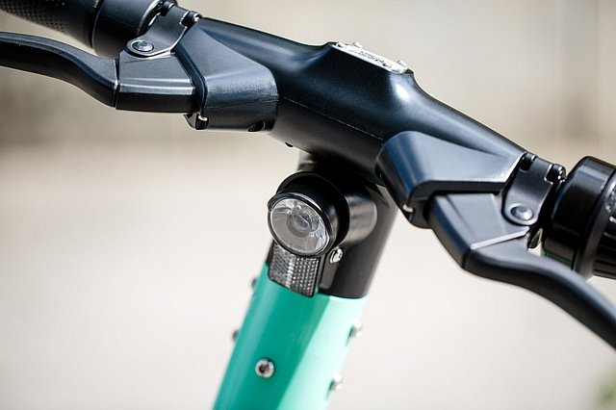

**Jakie zalety posiada hulajnoga dla dorosłych?**

Rower to bardzo popularna forma transportu - jednak ma ona kilka wad. W porównaniu do *hulajnogi dla dorosłych*, zajmuje więcej miejsca i jest cięższa. Dlatego wiele osób wybiera hulajnogi, które bez problemu można wnieść do mieszkania i zajmują mało miejsca. Kolejną zaletą jest fakt, że opisywany środek transportu zapewnia łatwa jazdę. Można hulajnogą jeździć po chodniku. Warto też wspomnieć, że w przypadku nagłej ulewy czy burzy - można zamówić taxi i spakować ją ze sobą do pojazdu.

**Jaką hulajnogę dla dorosłych warto wybrać?**

Warto zastanowić się nad kilkoma kwestiami związanymi z jej wyborem. [Hulajnoga dla dorosłych](https://jego-styl.pl/miejska-hulajnoga-dla-doroslych) musi być dopasowana do wzrostu i wagi. Warto zwrócić tez uwagę na wysokość kierownicy, a także maksymalny udźwig hulajnogi oraz długość i szerokość podestu. Amortyzatory wpływają na wygodne poruszanie się po nierównych chodnikach i kotce brukowej. Warto wybrać taką hulajnogę, która będzie wyposażona w przednie i tylne światło. Te elementy zapewnią widoczność i bezpieczeństwo. Warto zwrócić też uwagę na hamulec w obsługiwanej ręką manetce.